**INTEGRICODE**

**Versión 1.0**

**Documento de Arquitectura de Software**

1. **Introducción**

* 1. **Propósito**

Este documento proporciona una visión general arquitectónica del Sistema de INTEGRICODE. Para ello se presentan diversas vistas arquitectónicas para atender diferentes aspectos del sistema. Con éste se pretende capturar y establecer las decisiones arquitectónicas significativas, que han sido definidas para el desarrollo del sistema.

* 1. **Alcance**

El presente documento tiene como objetivo describir la arquitectura del sistema INTEGRICODE, una aplicación web diseñada para la detección de plagio en los códigos presentados por estudiantes. El documento abarca las interacciones entre los distintos actores del sistema, las funciones disponibles para cada usuario, y la estructura tecnológica que sostiene el sistema. Además, detalla cómo se gestionan los componentes tanto a nivel de frontend como de backend, así como la integración de la API para tareas específicas como el web scraping. Se incluyen diagramas que ilustran las vistas del sistema desde la perspectiva de los casos de uso, el desarrollo, y el despliegue.

* 1. **Definiciones, Acrónimos, y Abreviaturas**
* API: Application Programming Interface. Interfaz que permite la comunicación entre diferentes componentes del sistema o entre sistemas distintos.
* Web Scraping: Técnica para extraer información de páginas web de forma automatizada.
* Frontend: Parte de la aplicación con la que los usuarios interactúan directamente (interfaz de usuario).
* Backend: Parte de la aplicación que gestiona la lógica de negocio, el acceso a la base de datos y otras operaciones detrás de escena.
* XAMPP: Paquete de software que proporciona un entorno de servidor local para desarrollo web.
* MySQL: Sistema de gestión de bases de datos relacional de código abierto.
  1. **Visión general**

Este documento presenta la arquitectura del sistema INTEGRICODE a través de diversas vistas que permiten entender sus funcionalidades y componentes. Las vistas incluidas en el documento son:

* Vista de casos de uso: Descripción de las interacciones entre los usuarios (estudiantes y docentes) con el sistema, mostrando las funcionalidades clave disponibles para cada actor.
* Vista de desarrollo: Explicación de cómo está organizado el código del sistema, sus módulos principales, y cómo se conectan entre ellos.
* Vista de despliegue: Muestra cómo el sistema está implementado en un entorno de servidor local, utilizando tecnologías como XAMPP, PHP, y MySQL, y cómo los diferentes componentes están interrelacionados.

Cada una de estas vistas se describe en detalle en las secciones correspondientes para facilitar la comprensión de la arquitectura global del sistema.

1. **Vista de escenarios**
   1. **Diagrama**

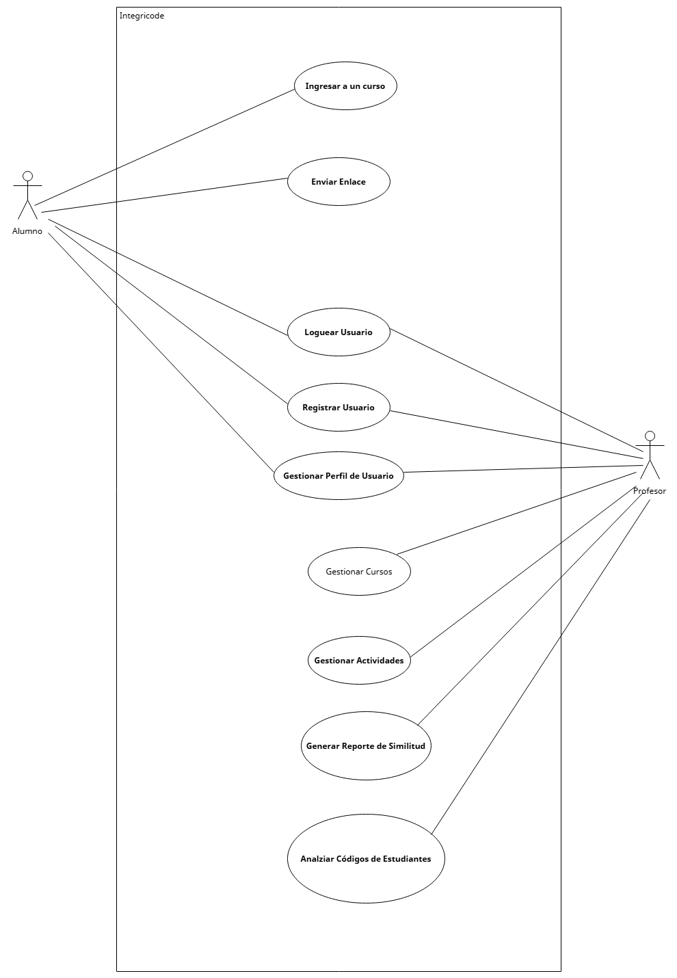

* 1. **Descripción de la Vista**

Este diagrama ilustra los casos de uso del sistema, que tiene dos actores principales: el Estudiante y el Docente. Cada uno interactúa con el sistema en diferentes capacidades. El estudiante puede realizar varias acciones, como Ingresar a curso, que le permite acceder a un curso específico. También puede Enviar Enlace, lo que implica subir el enlace compartido de su código a la plataforma para su revisión. Además, el estudiante tiene la capacidad de Loguear Usuario, que es el proceso de iniciar sesión en la plataforma.

Por otro lado, el Docente tiene un conjunto de funcionalidades más orientadas al análisis y gestión. Puede Analizar códigos de estudiantes, lo que le permite revisar los enlaces de código enviados para comprobar posibles plagios. El docente también puede Gestionar cursos, lo que implica administrar los cursos que tiene asignados, y Gestionar Actividades, donde organiza las tareas y proyectos dentro de cada curso. Por último, tiene la capacidad de Generar Reporte de Similitud, que le permite generar un informe que muestra el nivel de plagio o similitud entre los códigos enviados por los estudiantes.

1. **Vista física**
   1. **Diagrama**

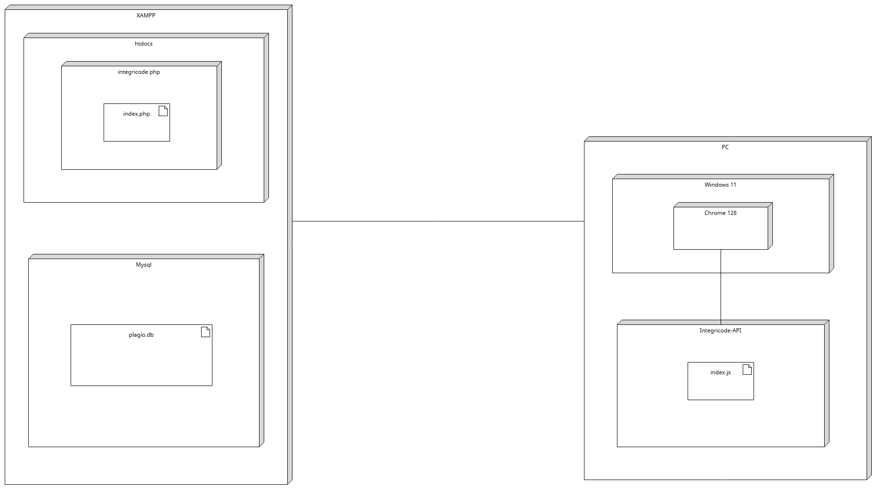

* 1. **Descripción de la Vista**

El diagrama de despliegue representa el entorno donde se ejecuta INTEGRICODE, utilizando XAMPP como entorno de servidor local. Dentro de XAMPP, el directorio htdocs alberga los archivos principales de la aplicación, incluyendo index.php, el cual es el punto de entrada de la aplicación web. Este entorno permite el acceso y ejecución del sistema localmente en el servidor. También se conecta con una base de datos plagio.db, que es donde se almacenan los datos relacionados con el plagio, incluyendo los datos de los estudiantes y de los docentes.

Además, el sistema incluye una INTEGRICODE API, que se utiliza principalmente para realizar tareas de web scraping. El acceso al sistema se realiza desde un PC que utiliza Windows 11 y el navegador Chrome 128, esto indica que el sistema está diseñado para operar en un entorno local, facilitado por el servidor XAMPP y las herramientas de desarrollo en PHP y MySQL.

1. **Vista de desarrollo**
   1. **Diagrama**

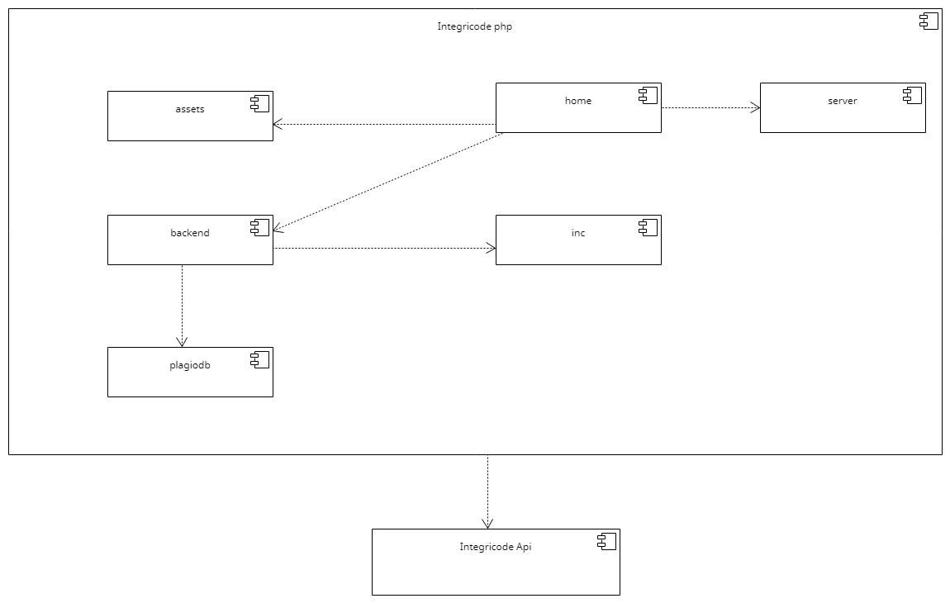

* 1. **Descripción de la Vista**

Este diagrama muestra la estructura de desarrollo de INTEGRICODE, representando cómo los diferentes módulos del sistema se organizan y relacionan entre sí. En el núcleo del sistema se encuentra INTEGRICODE PHP, que contiene varios componentes importantes. El módulo assets es responsable de gestionar recursos estáticos, como imágenes, hojas de estilo, y otros elementos visuales que la aplicación necesita para su interfaz de usuario. Luego está home, que es el módulo encargado de manejar la página principal o interfaz principal del sistema, donde los usuarios interactúan. Además, el componente server es el que gestiona las solicitudes de los usuarios y las procesa internamente. Backend maneja la lógica interna del sistema, incluida la interacción con la base de datos y la verificación de código. inc está destinado a contener funciones o componentes reutilizables dentro del código PHP cómo la configuración de la conexión a la base de datos. El componente plagiodb es la base de datos que almacena toda la información en las tablas destinadas. Finalmente, INTEGRICODE API se utiliza principalmente para realizar tareas de web scraping, esto quiere decir que su principal función es extraer datos del enlace subido por el estudiante para el análisis o procesamiento dentro de la aplicación.